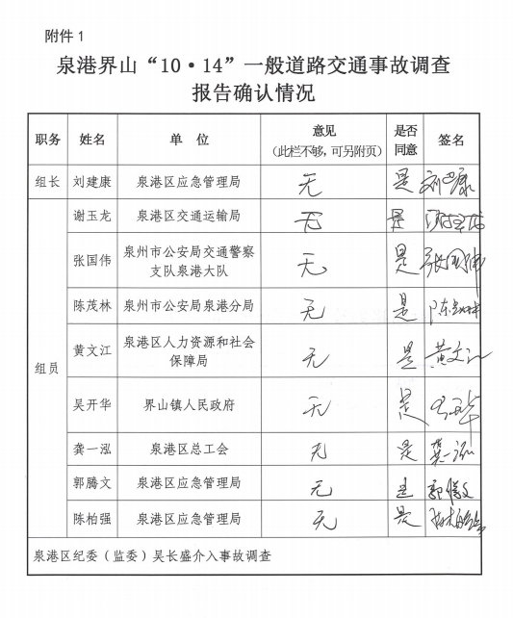

附件2

泉州市公安局交通警察支队泉港大队道路
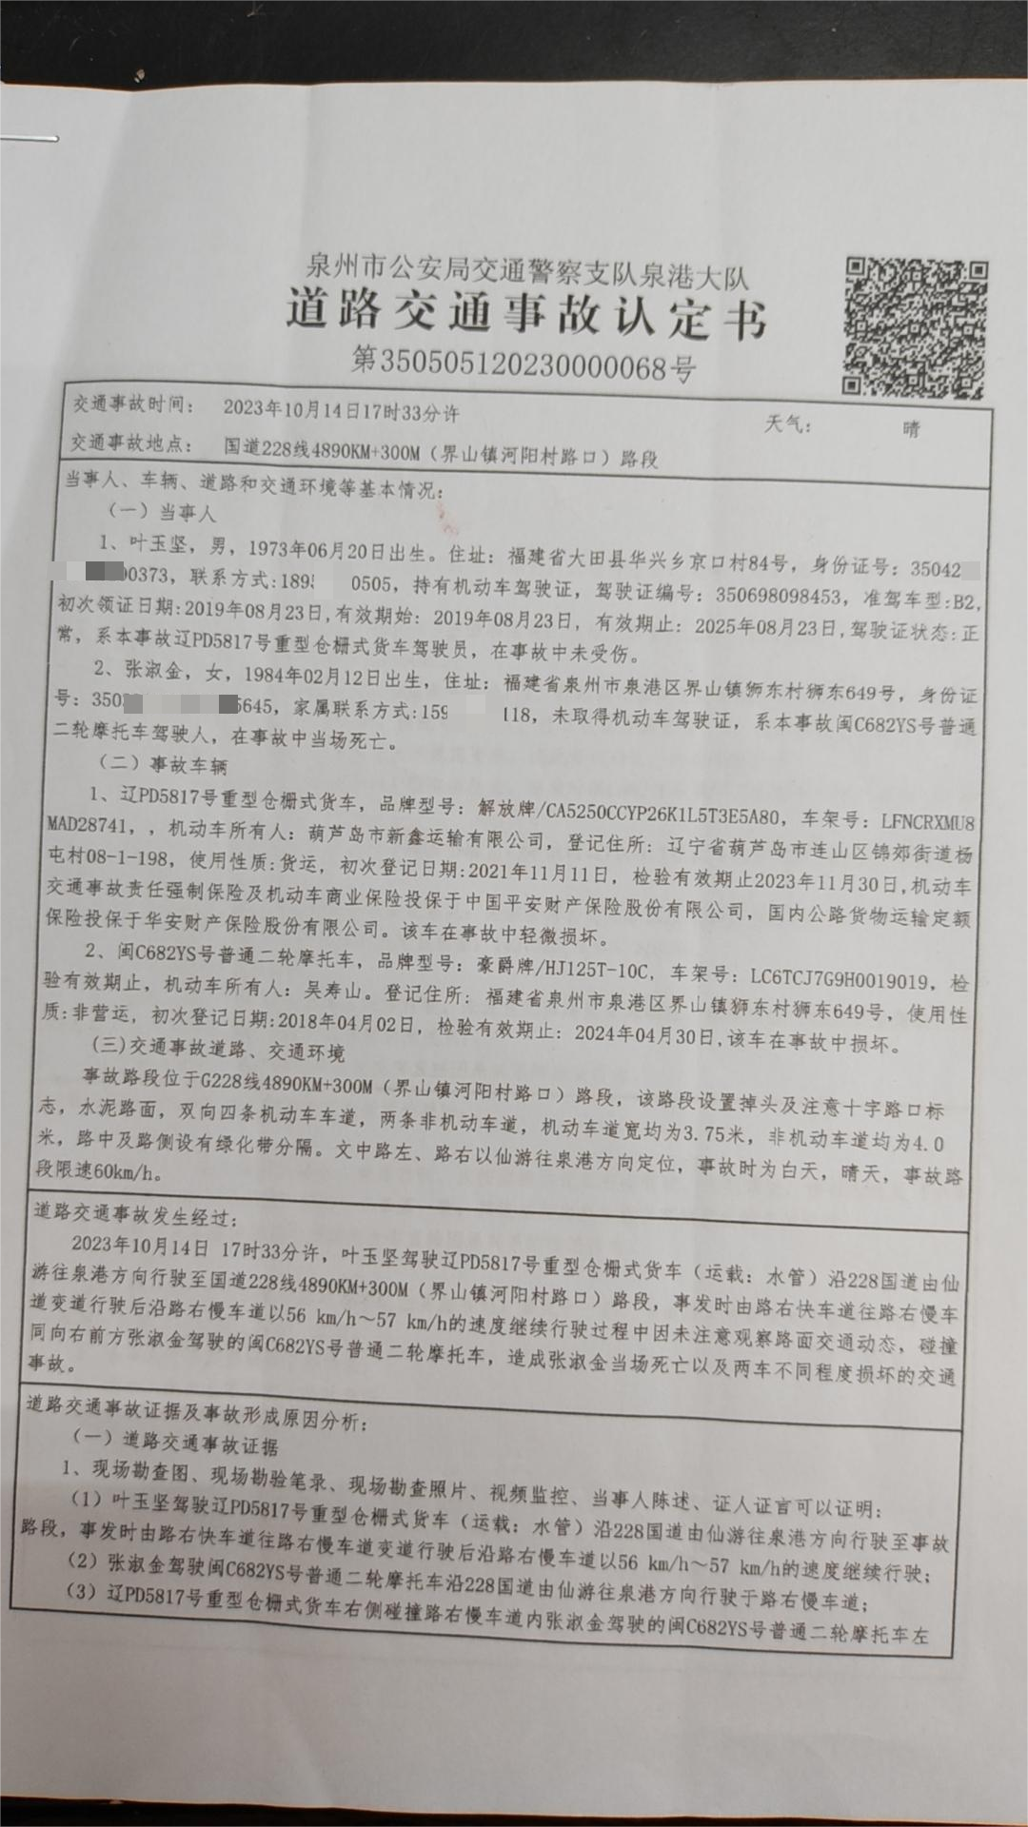
交通事故认定书第3505120230000068号

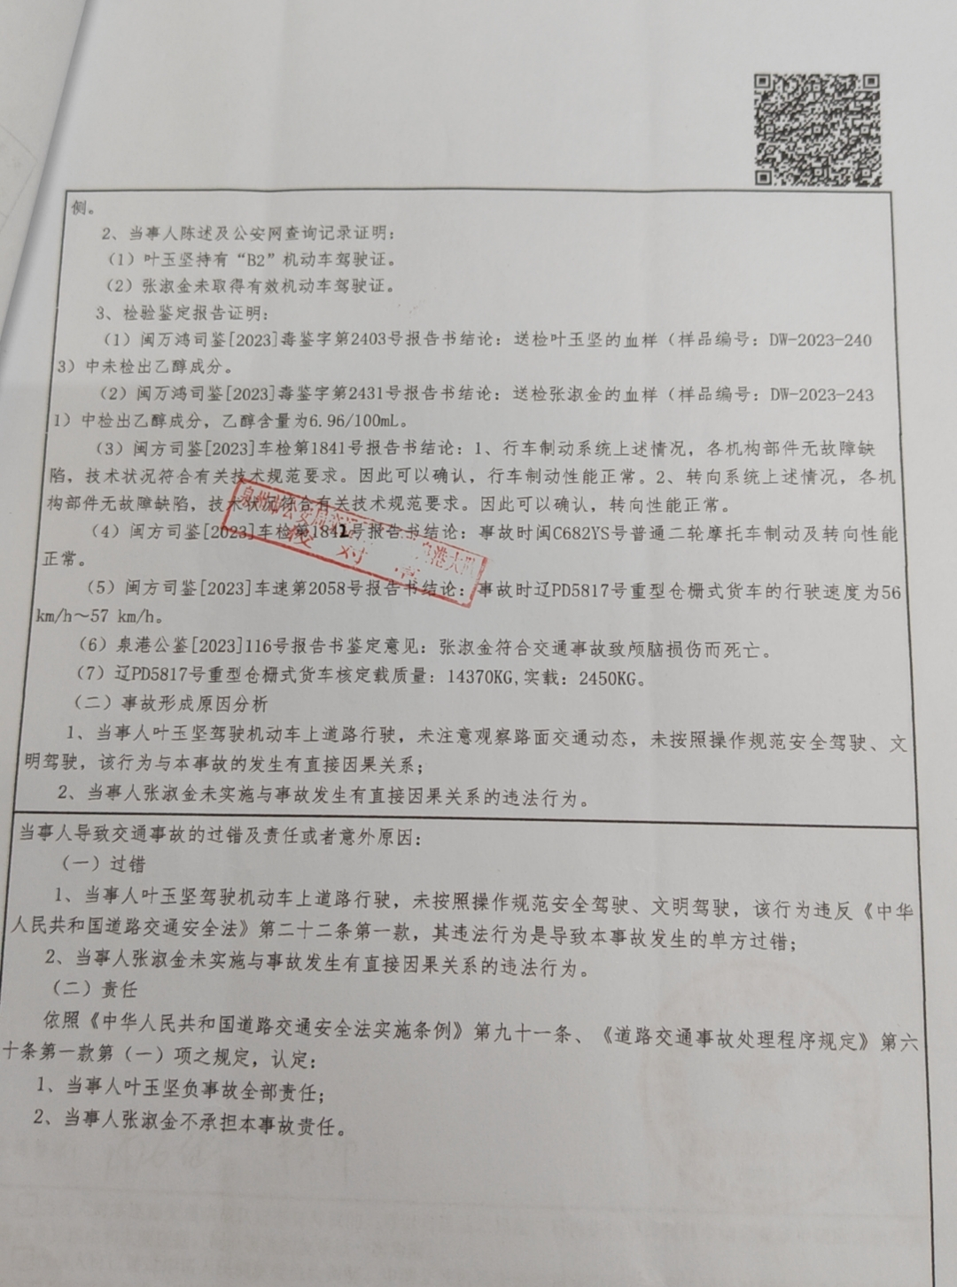

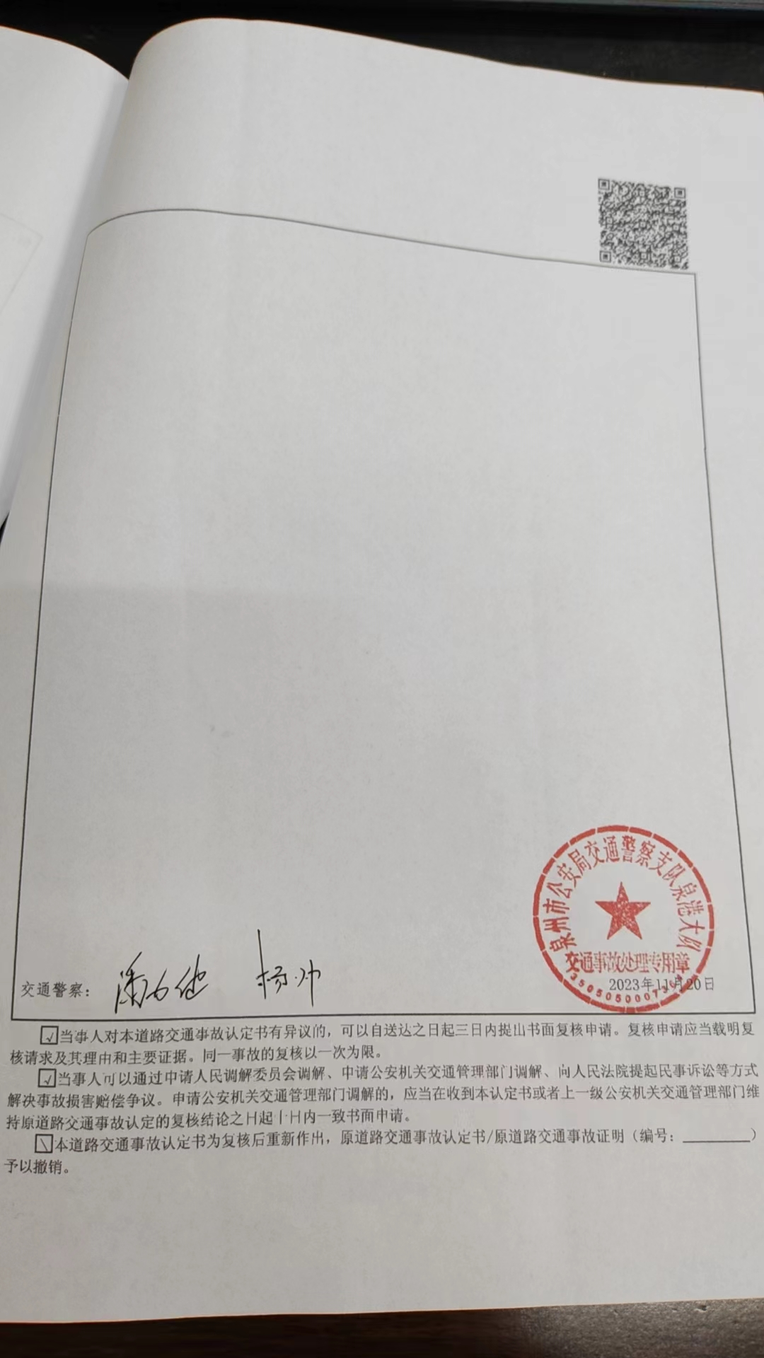

附件3

伤亡人员名单

张淑金，女，1984年2月12日出生，住址：福建省泉州市泉港区界山镇狮东村狮东649号，公民身份号码：3505XXXXXXXXXX7517，系无号牌普通二轮摩托车（事故时悬挂闽C682YS号）驾驶员，在事故中死亡。

泉港区人民政府办公室 2024年2月5日印发

